La cantidad total de Boleras en España es de **1313** (según el Censo Nacional de Instalaciones Deportivas), solo una de ellas en la provincia de Cáceres.

La actividad del Bowling continúa registrando tasas de crecimiento muy positivas año tras año. Su aceptación y atracción como una actividad de ocio, para jóvenes y familias, es la principal causa de su expansión.

Otra de las ventajas que ofrece el bowling es que es una combinación de ocio y deporte no influenciado por la meteorología.

Dado que en nuestra ciudad no hay ninguna bolera y cuenta con pocas ofertas de ocio del estilo, hemos visto ésta opción como una buena inversión con un alto número de clientes potenciales.

**FACTORES QUE INCIDEN EN LA ACTIVIDAD EMPRESARIAL**

El entorno se define como el conjunto de hechos y factores externos a la empresa relevantes para ella, con los que interacciona y sobre los que puede influir pero no controlar, que se concretan en un conjunto de normas y relaciones establecidas que condicionan su actividad.

Los factores más importantes del entorno general que inciden en nuestra empresa son:

* Factor económico
* Factor socio-cultural
* Factor político-legal
* Factor tecnológico
* Factor ambiental
* Factor demográfico

***Factor económico:***

Es uno de los factores que más influyen en nuestra actividad.

España es un país que no está pasando por su mejor momento debido a la crisis económica, de hecho, la tasa de paro en Extremadura **para el tercer trimestre de 2023 fue un 16.50%**.

Debido a la bajada del poder adquisitivo de las familias, el presupuesto destinado al ocio es el que se ve más afectado, aún así la economía de los hogares y el consumo hoy día se va recuperando paulatinamente.

El gasto medio por hogar en Extremadura fue de **26.635 euros en 2022**, un 7,66% más que el año anterior , según la Encuesta de Presupuestos Familiares publicada por el Instituto Nacional de Estadística.

El porcentaje destinado al ocio y cultura fue del **18,6%**, con un gasto medio por hogar de **1.534** euros.

Nuestra empresa quiere ofrecer un servicio asequible a nuestros clientes que haga que su desembolso económico no les suponga un gran esfuerzo.

***Factores socio-culturales:***

Estos factores hacen referencia a las características de la población, al nivel educativo, las pautas culturales, los estilos de vida y hábitos de consumo, las tendencias de la moda, las diferencias sociales, etc.

En los últimos años el Bowling ha ganado adeptos en todo el mundo, siendo cada vez más las boleras que se abren, por lo que podemos decir que es un deporte actualmente de moda que está calando entre todas las clases sociales.

Además, hoy día los jóvenes pasan gran parte de su tiempo libre usando nuevas tecnologías (teléfonos móviles, ordenadores…) para entretenerse o conectar con otras personas a través de las redes sociales. La bolera les proporcionaría un lugar de encuentro donde reunirse y realizar actividades de ocio fomentando el contacto directo entre ellos en lugar de hacerlo en un entorno virtual.

Respecto a población que hizo deporte

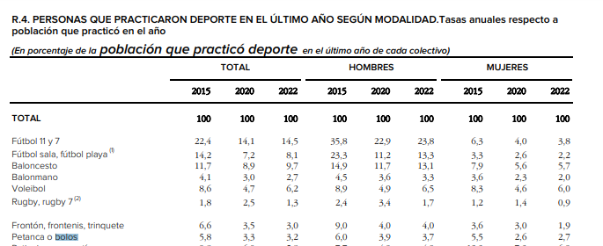

Respecto a población total

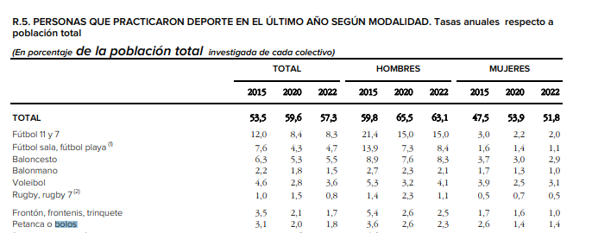

Ha habido una disminución pero podemos justificarlo de alguna manera.

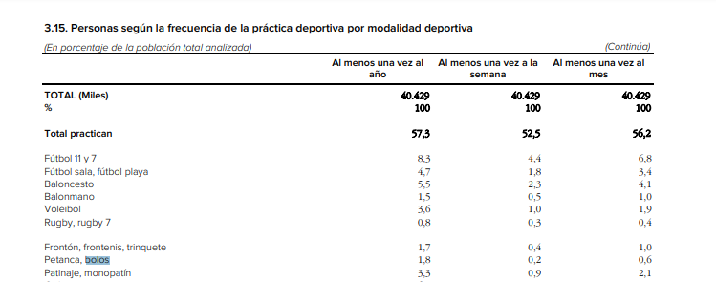

Hay un 0.2 de gente que practica bolos de manera semanal. Podemos sacar una estimación de gente que accedería en Plasencia o algo así.

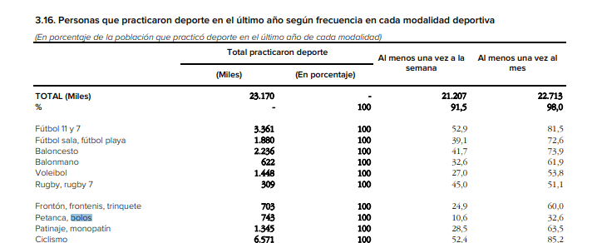

La mayoría de la gente practica una vez al mes, no a la semana. Y lo práctican más o menos la misma cantidad ed gente que artes marciales, así que no es tan poca gente.

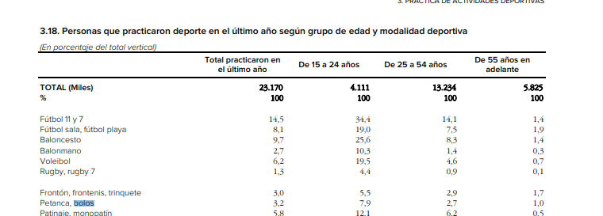

De 15 a 24 es nuestra mejor demografía

***Factores político legales:***

Son los referentes a todo lo que implica una posición de poder en nuestra sociedad, en sus diferentes niveles, que tendrán una repercusión económica.

Se incluyen en ellos elementos como:

* + El sistema institucional. Influirá decisivamente en la empresa el grado de poder y de proximidad a ella que tenga cada uno de los niveles del Estado.
  + Las ideologías y partidos políticos relevantes también son importantes, pues normalmente los partidos de derecha o centro-derecha tienden a favorecer a las empresas rebajando los impuestos directos, y acentuando los indirectos, de forma que esto beneficia a los empresarios y por tanto a nuestra empresa.
  + La estabilidad y riesgos políticos. Una empresa de un país con estabilidad política, tendrá una mayor estabilidad económica que aquella que esté en un país políticamente inestable. Actualmente nuestro país vive una situación de inestabilidad política debido a los conflictos ocurridos en Cataluña, pero creemos que no durará mucho tiempo y además no afectará a nuestra empresa.

La legislación que afecta a la empresa. Se refiere al conjunto de normas jurídicas que ordenan la actividad de la empresa.

Existe un conjunto determinado de leyes orientadas a la planificación y desarrollo de actividades de ocio y tiempo libre.

En Extremadura la ley que regula esta actividad es la **Ley 2/2003, de 13 de marzo, de la convivencia y el ocio de Extremadura**, cuyo objeto es establecer las medidas y prever las actuaciones de los poderes públicos para favorecer una adecuada utilización del ocio, en particular mediante la prevención del consumo abusivo de bebidas alcohólicas y de las alteraciones de la convivencia derivadas del mismo.

También afectan otras leyes como:

**La reglamentación de ruidos y vibraciones, regulado por el Decreto 19/1997, del 4 de febrero**

Horarios de apertura y cierre de los establecimientos públicos y actividades recreativas, regulado por la **Orden del 16 de septiembre de 1996** y otras leyes de la Comunidad Autónoma de Extremadura. Nuestro horario vendrá determinado en función de la categoría atribuida al establecimiento según la licencia.

***Factores tecnológicos:***

Se hará un uso de diversos factores tecnológicos para promocionar nuestros servicios a través de la web y redes sociales, y gracias al fácil acceso a internet que existe hoy día y que tienen nuestros clientes potenciales será más fácil hacer llegar toda la información sobre nuestro negocio.

También dispondremos de varios sistemas de pago para ofrecer métodos actualizados (en efectivo, con tarjeta, a través del móvil…)

Utilizaremos una aplicación informática que gestione las partidas de bolos.

Para la gestión de pedidos a proveedores y el registro de compras y ventas usaremos el *Paquete Office.*

***Factores ambientales:***

Nuestra bolera estará situada en un lugar céntrico y se tomarán las medidas necesarias para que el ruido emitido por el choque de los bolos no suponga una molestia para las viviendas y negocios colindantes mediante la insonorización del local con paneles.

También tenemos en cuenta que la estación del año es un factor influyente en el flujo de clientes ya que con el frío la gente estará más predispuesta al ocio en un lugar cerrado que en época de calor.

***Factores demográficos:***

Una población en crecimiento crea muchas más necesidades que satisfacer y Plasencia se encuentra en constante crecimiento. Nuestro servicio estará principalmente orientado a clientes de edades comprendidas entre los 12 y 50 años, rango compuesto por la mayor parte de la población en Plasencia (Ver tabla anexa). También debemos tener en cuenta que la bolera más cercana se encuentra en Navalmoral de la Mata a unos 70km por lo que se cuentan con los posibles clientes de poblaciones cercanas.

| Población de Plasencia por sexo y edad 2021 | | | |
| --- | --- | --- | --- |
| EDAD | **HOMBRES** | **MUJERES** | **TOTAL** |
| 0-5 | 815 | 764 | 1.579 |
| 5-10 | 1.087 | 1.095 | 2.182 |
| 10-15 | 1.137 | 1.101 | 2.238 |
| 15-20 | 1.124 | 1.056 | 2.180 |
| 20-25 | 1.145 | 1.046 | 2.191 |
| 25-30 | 1.174 | 1.161 | 2.335 |
| 30-35 | 1.254 | 1.306 | 2.560 |
| 35-40 | 1.423 | 1.520 | 2.943 |
| 40-45 | 1.607 | 1.615 | 3.222 |
| 45-50 | 1.673 | 1.764 | 3.437 |
| 50-55 | 1.656 | 1.835 | 3.491 |
| 55-60 | 1.411 | 1.430 | 2.841 |
| 60-65 | 1.062 | 1.111 | 2.173 |
| 65-70 | 905 | 965 | 1.870 |
| 70-75 | 755 | 874 | 1.629 |
| 75-80 | 555 | 743 | 1.298 |
| 80-85 | 501 | 785 | 1.286 |
| 85- | 416 | 792 | 1.208 |
| Total | 19.700 | 20.963 | 40.663 |

[**DATOS DEMOGRÁFICOS CHULIS**](https://www.juntaex.es/ieex/datos-municipales)

Si nos sobra tiempo la parte de la competencia está muy bien desglosada, pero pongo aquí las compañías por si actualizar datos: La bolera de Navalmoral, Multicines Alkazar Plasencia, McDonald’s, Burguer King Plasencia, Eclipse, Paninos, Elfos, 100Montaditos,

MISCELÁNEA

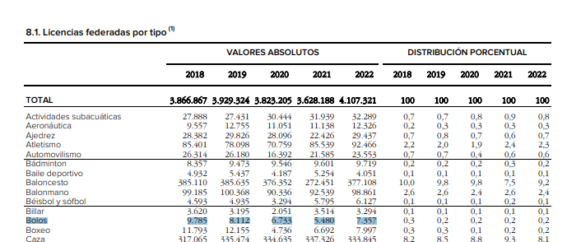

Bajón y aumento de las licencias

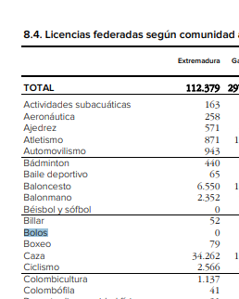

En Extremadura no hay nadie federado

Ni hay clubs

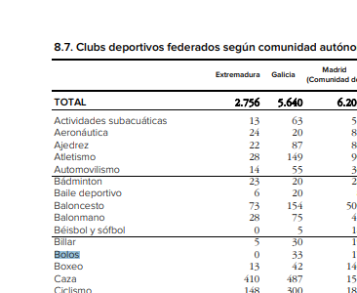

Porter

**ANÁLISIS DE LA COMPETENCIA**

| **Nombre de la empresa** | *La bolera de Navalmoral* |
| --- | --- |
| **Localización** | Carretera Jarandilla, 22, Cáceres. 10300 Navalmoral de la mata |
| **Forma de provisión** | Los pedidos en general se realizan cada 15 días, exceptuando los alimentos y las bebidas que se reponen semanalmente.  Una vez al año hacemos un pedido a un proveedor especializado en bowling (online) para reponer material específico como pueden ser bolas o zapatillas para el juego. |
| **Tipo de producción** | Bolera americana con siete pistas, restaurante, cafetería, zona infantil y recreativa.  Los recreativos disponen de billar, futbolín y dianas.  El restaurante dispone de carta con bebidas, raciones, hamburguesas, perritos, ensaladas, bocadillos, platos combinados y postres.  Horario de 17:00 – 00:00 todos los días excepto martes (cierre por descanso)  Celebra cumpleaños, cenas de empresa, reuniones y bautizos bajo reserva  Número de trabajadores: 4 |
| **Precios que ofertan** | * Precio partida bolos (lunes y jueves): 4€ * Precio partida bolos (viernes, sábados, domingos y festivos): 4.50 € * Precio partida bolos (miércoles, por ser el día del jugador): 3 € * Bar:   Botellín o caña 1€ Tubo de cerveza 1'20 € Tercio de cerveza 1,50 € Refrescos 1,50 € Toda consumición acompañada de su aperitivo |
| **Cuota de mercado** | 100%, habitantes de Navalmoral y toda la región norte de la zona de Cáceres. |

| **Nombre de la empresa** | *Recreativos Galicia* |
| --- | --- |
| **Localización** | Calle Pedro de Lorenzo, 4, 10600, Plasencia, Cáceres |
| **Forma de provisión** | Acuerdos de colaboración a largo plazo (con proveedores locales) de todos los suministros que se consumen con frecuencia como pueden ser los productos que venden (golosinas) o el material de oficina y limpieza.  Las máquinas son adquiridas después de pedir presupuesto a varias empresas y comparar los precios, ya que suponen una inversión costosa y no son frecuentes. |
| **Tipo de producción** | Sala recreativa que cuenta con un billar, dos futbolines, máquinas de juegos y simulación, varias videoconsolas y ciber.  También dispone de tienda de chucherías y bebidas.  Cada cierto tiempo organiza competiciones de billar, futbolín y videoconsolas.  Horario de 12:00 a 14:00 y de 17:00 a 23:00, todos los días  El número de trabajadores es 1. |
| **Precios que ofertan** | * Futbolín: 50 cent * Billar: 1€ * Videoconsolas: 1€ (media hora) * Ciber: 1€ (una hora) |
| **Cuota de mercado** | La cuota de mercado de estos recreativos es 100% ya que no existe otra empresa dedicada a lo mismo en toda la ciudad ni alrededores. |

| **Nombre de la empresa** | *Multicines Alkazar Plasencia* |
| --- | --- |
| **Localización** | Av. Cañada Real, S/N, 10600 Plasencia, Cáceres |
| **Forma de provisión** | Los proveedores de la sala de cine son empresas que tienen la titularidad de los derechos de distribución y exhibición de la mayor parte de las películas, que se hacen cargo de la entrega de la copia de la película y del material promocional (Fox, Walt Disney, Pixar, Warner Bross...)  El aprovisionamiento de la tienda y demás artículos necesarios como limpieza y material de oficina se hace con empresas locales y aproximadamente se hacen pedidos cada semana. |
| **Tipo de producción** | Multicine con los últimos estrenos de cartelera en ocho salas digitales, tienda de palomitas y snacks, bebidas. El local dispone de una bocatería ``Burguer New York´´,  Habitualmente dispone de ofertas por 8,25€ donde incluyen entrada de cine, bocadillo, bebida. También dispone de un menú cumple.  Horario de 17:00 a 02:00  Número de trabajadores: 7 |
| **Precios que ofertan** | Normal: 6,50€(2D)-7,50€(3D)  Reducido*: 4,80€(2D)-6,00€(3D)  *: Excepto festivos y víspera de festivos   * De Lunes a Miércoles en 1ª sesión * Día del espectador * Mayores de 60 años (de lunes a viernes).   Burguer New York donde ofrecen hamburguesas, super burguer, salchichas, sándwiches, bocadillos y raciones. |
| **Cuota de mercado** | 100%, ya que no hay ningún otro establecimiento en Plasencia ni en los alrededores que ofrezcan estos servicios. |

| **Nombre de la empresa** | *McDonald’s* |
| --- | --- |
| **Localización** | Calle Bravo Murillo, 3 10600 Plasencia, Cáceres |
| **Forma de provisión** | Esta empresa es una franquicia por lo cual su canal de distribución no varía para cada producto, si no que es el mismo para todos (carne, pan, patatas…), con su localización en Sevilla y en el que cuenta con almacén propio. |
| **Tipo de producción** | Cadena de restaurantes de comida rápida en Plasencia desde hace 15 años. Sus principales productos son las hamburguesas, las patatas fritas, los menús para el desayuno, los refrescos, los batidos, los helados, los postres y, recientemente, las ensaladas de fruta y otros productos exclusivos.  También cuenta con zona de juegos infantil dentro del establecimiento y app.  Habitualmente tiene ofertas en muchos de sus productos.  Horario de 11:00 a 00:00, abierto todos los días.  La plantilla actual es de 17 trabajadores y 6 encargados. |
| **Precios que ofertan** | * Menús clásicos: 6.50€ * Menús especiales: 7€ * Menú ahorro: 3.90€ * Happy Meal (menú infantil): 3.85€ * Bebidas: 1 a 2.50€ * Postres: 2.50€ * Cafés: 1€ * Complementos: 1 a 4€ |
| **Cuota de mercado** | Hay en nuestra ciudad muchos locales que ofrecen este tipo de productos (Burguer King, Telepizza, Eclipse…) por lo que no podemos determinar exactamente la cuota de mercado y la empresa no nos la proporcionó, pero podemos decir que sería alta ya que a este establecimiento acude mucha gente diariamente. |

| **Nombre de la empresa** | *Burguer King Plasencia* | |
| --- | --- | --- |
| **Localización** | Calle Julián Besteiro, 10600 Plasencia | |
| **Forma de provisión** | Realizan estudios de mercado para poder prever los clientes que van a tener diariamente y así lograr dar a basto en cada Burguer King y por ende, satisfacer a los clientes.  Existe una central de producción donde se producen los componentes de las hamburguesas y desde la que salen hacia los establecimientos, haciendo la entrega en cajas que contienen la comida.  También tienen como colaboradores a otras empresas que les proveen de todos los ingredientes como el pan o los helados y se los hacen llegar en transporte organizado a los distintos establecimientos. | |
| **Tipo de producción** | Cadena de comida rápida que ofrece amplia variedad de hamburguesas, entrantes y snacks, bebidas, ensaladas, desayunos y postres.  Dispone de menús seleccionados, menús infantiles, autoking, servicio a domicilio y aplicación para móvil con ofertas...  Regularmente ofrece promociones y descuentos en muchos de sus productos  Posibilidad de celebrar cumpleaños organizados en el establecimiento  Horario de 12:30 – 23:30  Número de trabajadores: el Burguer King Plasencia tendrá hasta 50 trabajadores en plantilla, 35 de ellos serán fijos. | |
| **Precios que ofertan** | * Menús: 4 a 9 euros * Entrantes: 2 a 5 euros * Ensaladas: 4 a 6 euros | * Bebidas: 1 a 3 euros * Postres: 1 a 4 euros |
| **Cuota de mercado** | En Plasencia existen varios establecimientos en los que ofrecen comida rápida al igual que en el Burguer King, como son el McDonald y el Pitas Pitas, por lo que la cuota de mercado no será del 100% ya que se repartirá entre los diferentes restaurantes, a los habitantes de Plasencia que acudirán se les suma los de los pueblos de alrededor. No sabemos exactamente cuál es la cuota pero sabemos que será alta, una de las causas por ejemplo es el precio. | |

| **Nombre de la empresa** | *Eclipse* |
| --- | --- |
| **Localización** | Plaza Pintor José Morales Pascual, 24, 10600 Plasencia, Cáceres |
| **Forma de provisión** | Los principales proveedores que utilizan son Máximo Callejo, Frialto, Disanfrio. |
| **Tipo de producción** | Restaurante con gran variedad de Bocadillos, Pizzas, Hamburguesas, Patatas, Sándwiches, Pastas, Ensaladas y Platos Especiales. Dispone de bar-cafetería, restaurante y terraza.  Martes, miércoles y jueves: de 16:00 a 2:00  Viernes, sábados y domingos: de 11:00 a 2:00  Lunes: cerrado por descanso  Trabajadores: 7 |
| **Precios que ofertan** | Bocadillos: desde 2.50€ a 9.90€  Pizzas: de 7.00€ a 12.00€  Sándwiches: de 2.50€ a 4.80€  Patatas: de 3.00€ a 3.50€  Platos combinados y raciones de 6.50€ a 16.00€  Ensaladas de 4€ a 6€  Bebidas 1€ a 2€ |
| **Cuota de mercado** | En Plasencia hay bastantes establecimientos que ofrecen este tipo de productos por lo que no podemos determinar la cuota de mercado exacta pero si sabemos que es elevada ya que este restaurante tiene bastante afluencia de clientes diariamente, aumentando los fines de semana. |

***Cuota del mercado***

En Plasencia y alrededores no se dispone de ningún establecimiento de este tipo, por lo que la cuota de mercado respecto a la bolera sería del 100%.

La competencia directa más cercana es la bolera de Navalmoral de la Mata, que se encuentra a una hora aproximadamente.

En cuanto a centros de ocio existe un nivel de competencia bajo, únicamente tenemos los Multicines Alkazar y recreativos Galicia, los cuales consideramos competencia indirecta y con los que compartiríamos cuota de mercado en este aspecto.

Por último, como disponemos de servicio de restauración y bar, hemos incluido varios restaurantes cercanos a nuestro local como competencia directa y por lo tanto creemos que nuestra cuota de mercado no será muy alta, ya que estará repartida entre todos los establecimientos de la zona.

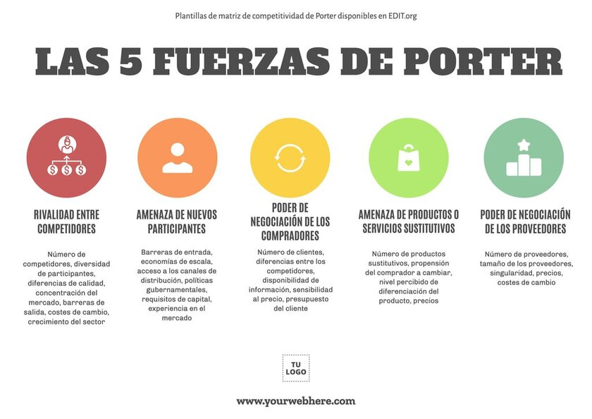

<http://dspace.umh.es/bitstream/11000/7453/1/TFG-Vicente%20Coves%2CCristina.pdf> pag 24

DAFO

